# 机器人账号命名

## **账号生成共用模块**

40% 姓名首字母+[6-words(name), 10-words(name)]位数字，或相反(30%)

20% 姓+[6-len(surname), 9-words(surname)]位数字，或相反(10%)

10% 姓名全称+[1~99]

15% one random letter + [6, 9]数字 或 相反(30%)

15% one random letter + [4, 6]数字 + one random letter

# 机器人产品规则描述

## **机器人初始化**

机器人目前初始化x个ID（ID不会变化），新机器人ID会依据业务实时生成；当系统调用机器人时，会进行机器人属性的初始化：用户名、头像、金币；

## **机器人调用**

1. 根据不同游戏的匹配机制调用机器人，具体见游戏的策划文档。
2. 机器人初始化金币=房间准入金币*RAND（初始化资金最小倍数~最大倍数，倍数可配置）。
3. 机器人会在个人倒计时不超过5S内操作(指牌局的所有操作，如准备)。

注意：若真人玩家数量达到3个，则不匹配机器人，为了减少机器人输钱的概率。

## **机器人水池**

1. 不同游戏房间划分不同的水池；
2. 不同房间的水池自定义设置基准值和细分的亏损比例触发作弊几率（见机器人作弊第4.1点）；
3. 水池亏损比例检测默认为1周期1次（1局为1周期，可调）。

## **机器人作弊**

机器人的操作基于水池金额或者RTP来做出策略的调整（是否作弊），检测水池金额或者RTP默认为1周期1次：

1. 当策略为作弊：

会预先发放牌桌人数等份的牌，然后将最大牌发给任1机器人，次大牌发放给携带金币最多的玩家(冤家牌)，如炸金花为最多5人，此时系统要让机器人赢钱，则后台发放5份牌，将最大的牌发给任1机器人，次大牌发放给携带金币最多的玩家，该作弊机器人操作策略如下

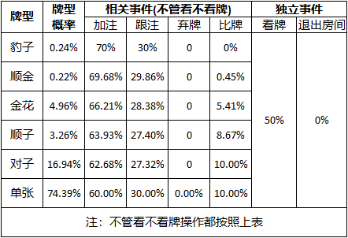

1. 当策略为反向作弊

会预先发放牌桌人数等份的牌，然后将最大牌发给触发反向作弊的玩家，次大牌发放给余额最多的玩家，

2.1用户反向作弊几率如下

**反向作弊权重**=历史3天(此用户亏损/所有亏损用户亏损-此用户盈利/所有盈利用户盈利)

**反向作弊几率**=此用户反向作弊权重/(所有用户反向作弊权重之和)

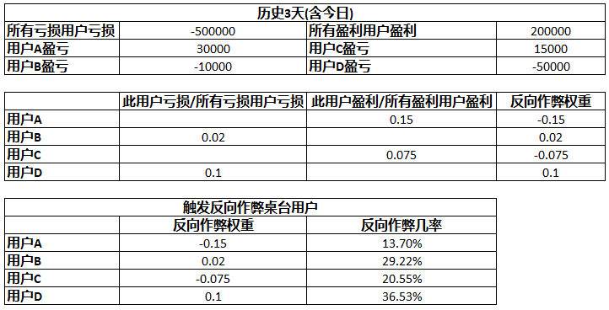

注，当所有用户反向作弊几率都为0时，则随机选取1位用户触发

2.2机器人操作策略如下

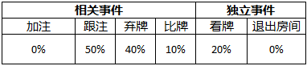

1. 当策略为不作弊：机器人操作策略如下

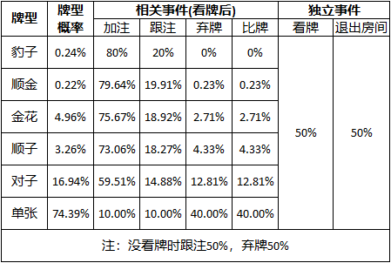

1. 作弊触发规则

4.1不同亏损比例对应不同触发作弊几率，见下表（可调）：

|  |  |  |  |  |  |  |  |  |
| --- | --- | --- | --- | --- | --- | --- | --- | --- |
| **游戏** | **房间** | **机器人水池** | **水池检测周期(局)** | **水池亏损比例（%）对应触发作弊几率** | | | | |
| (0-5] | (5-10] | (10-15] | (15-20] | (20-30] |
| 炸金花 | 新手房 | 10000 | 1 | 30% | 35% | 40% | 45% | 60% |
| 炸金花 | 进阶房 | 20000 | 1 | 40% | 45% | 50% | 55% | 70% |
| 炸金花 | 高手房 | 30000 | 1 | 40% | 45% | 50% | 55% | 70% |

4.2 根据RTP情况决定触发作弊与反向作弊几率，见下：

3.2.1 RTP=1-游戏总盈亏÷用户总投入；实际RTP为过去0点到当前时间的历史RTP；作弊几率R的范围[-100,100]；

3.2.2 当R为正数时，触发作弊，此时作弊几率为R；当R为负数时，触发反向作弊，此时反向作弊几率为-R

3.2.3预设RTP、检测周期、△r1、△r2为可调字段；t1、t2…tn为以实际RTP=预设RTP的时刻为基点第n个检测周期；

|  |  |  |  |  |
| --- | --- | --- | --- | --- |
| **游戏** | **房间** | **预设RTP** | **RTP检测周期(局)** | **作弊几率** |
| 炸金花 | 新手房 | 95% | 1 | 当实际RTP≥预设RTP+1%，作弊几率R=50%+△r1(t1)+△r1(t2)+…+△r1(tn)，△r1=1%；  当实际RTP＜预设RTP-2%，作弊几率R=-25%-△r2(t1)-△r2(t2)-…-△r2(tn)，△r2=0.5%； |
| 炸金花 | 进阶房 | 95% | 1 |
| 炸金花 | 高手房 | 95% | 1 |

举例：假设此刻为0:00，rtp=94%，则不作弊；0:01再次检测，rtp=92%，触发反向作弊，此时R=-25%-0.5%=-20%，即反向作弊概率为20%；0:02再次检测，rtp=97%。触发作弊，此时R=50%+1%=51%。

注意：触发了机器人作弊时，服务器传输作弊指令，1个周期未处理完下1周期重新按新指令执行。

## **机器人释放**

机器人需要让空位时，则在此局结束后任1机器人离开房间，记录账变信息并释放金币；若机器人为余额不足被踢出房间时，记录账变信息并释放金币；机器人主动退出房间时，记录账变信息并释放金币；如果某局进行中，某个轮次有用户退出之后剩余全部是机器人，则该局结束后不用继续牌局。

注意：开发人员需要解决宕机造成的机器人账变缺失问题。